L’AMBIENTE E IL PAESAGGIO
1. Scrivi cosa vedi nei disegni.

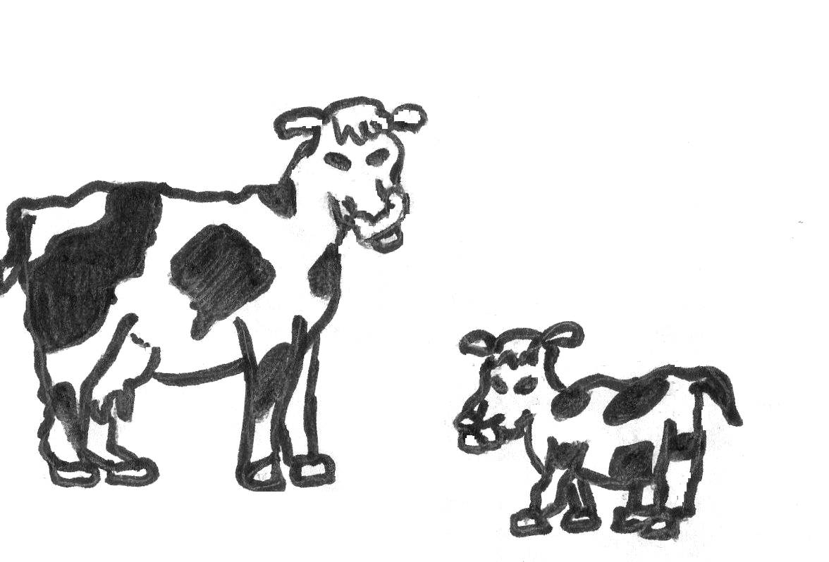

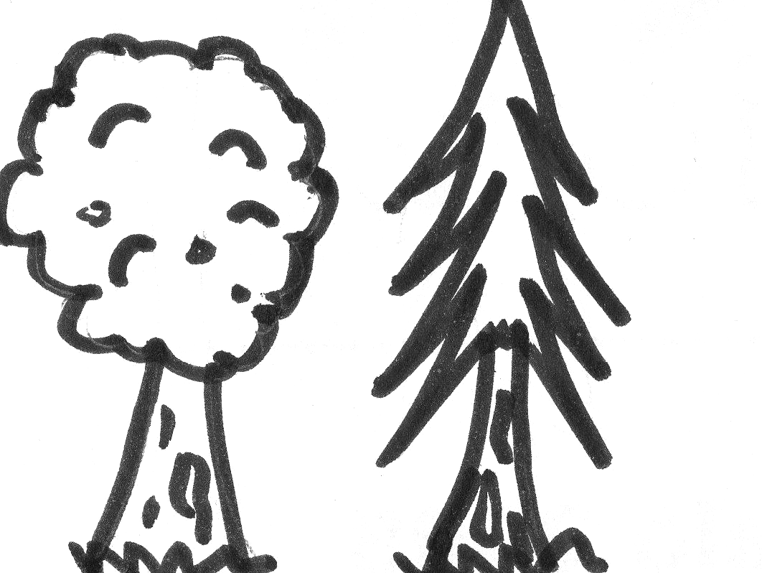

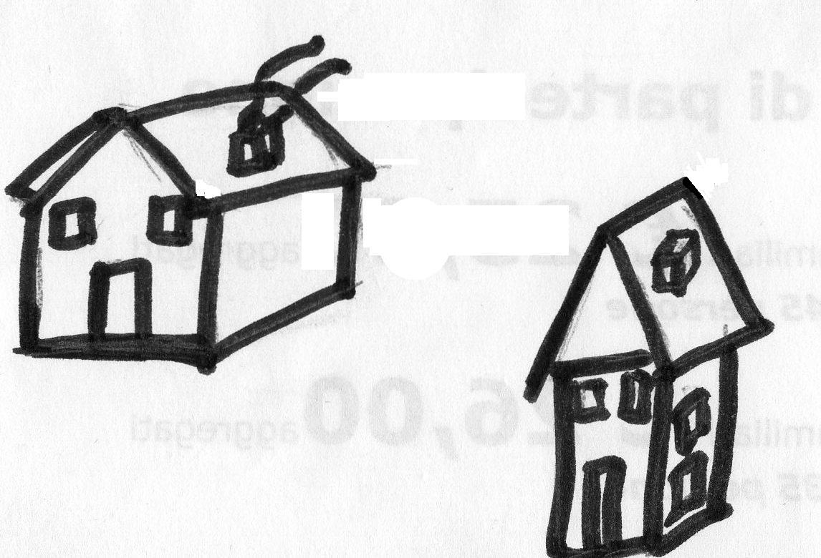

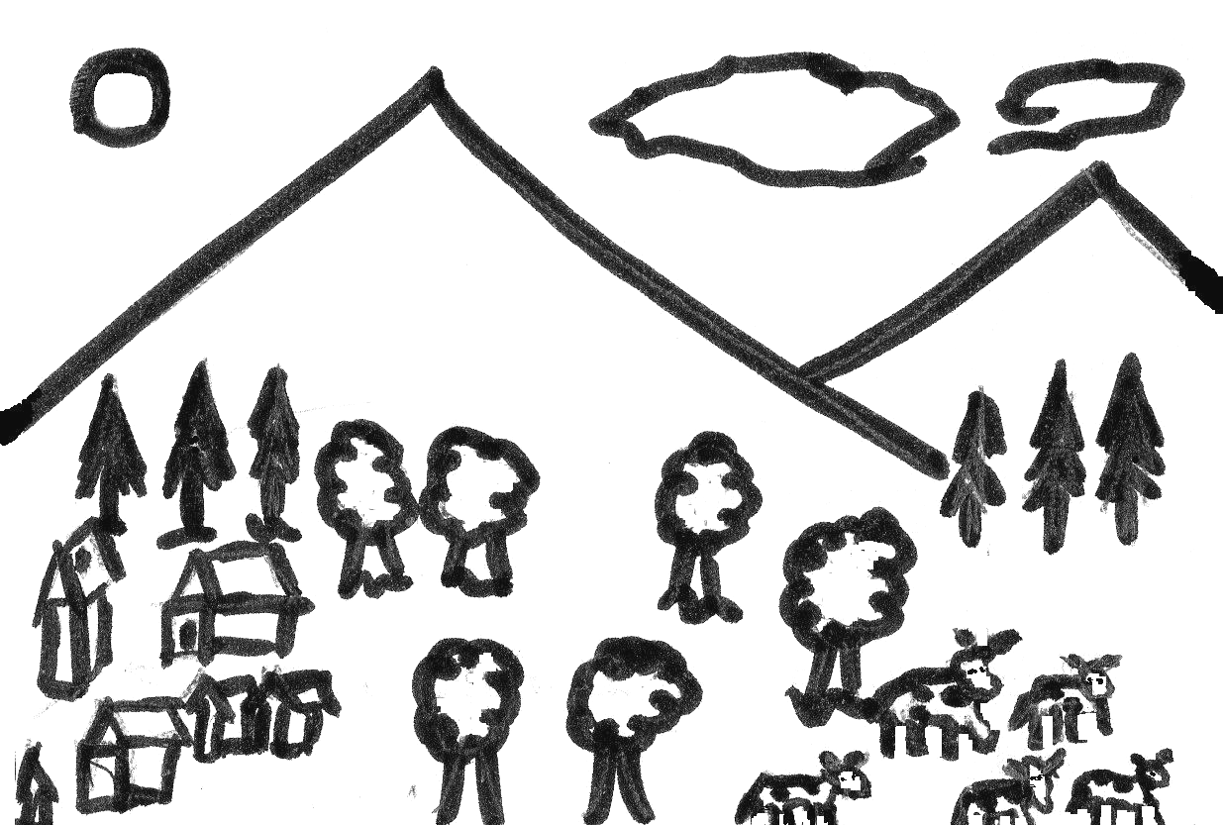

Uno dei disegni è l’insieme degli altri. Quale è?…………………..…….……………………
Un AMBIENTE è l’insieme formato dal luogo, dagli animali, dalle piante e dalle persone che vivono nel luogo, dal suo clima e dagli edifici (le case, i palazzi ecc.) che le persone hanno costruito.

Esistono tanti ambienti:

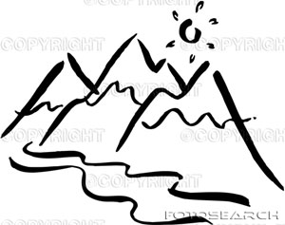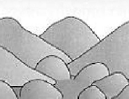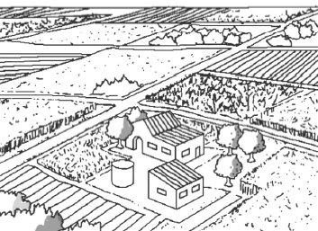
la MONTAGNA la COLLINA la PIANURA

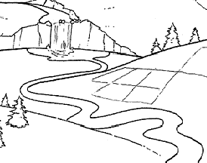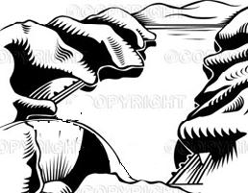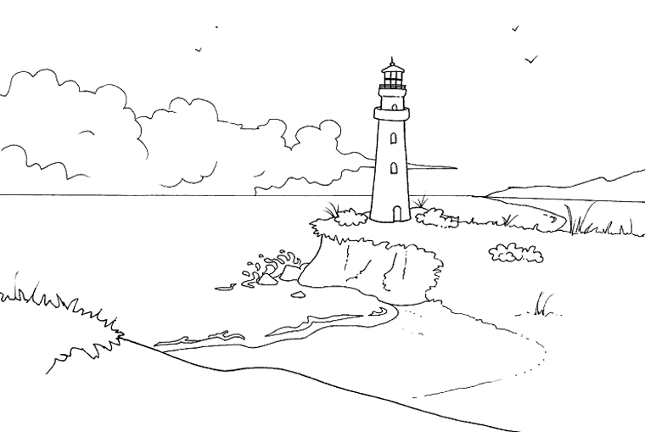
il FIUME il LAGO il MARE

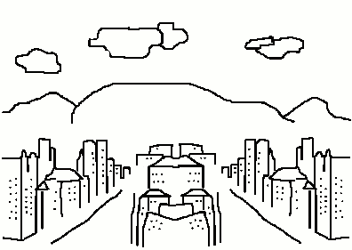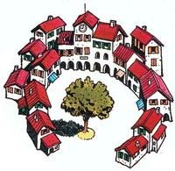
la CITTA’ il PAESE

2. Come si chiama l’ambiente dove vivi tu? …………………………………………..
Ogni ambiente ha un tipo di FAUNA (gli animali), un tipo di FLORA (le piante - si chiamano anche: i vegetali - ) e un tipo di CLIMA (la temperatura, la pioggia, il vento, il sole ecc.).

3. Come si chiamano questi ambienti? Completa con le lettere giuste.
Dove vivono questi vegetali e questi animali? Collega i disegni con una freccia.

i VEGETALI gli AMBIENTI gli ANIMALI

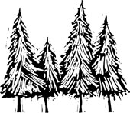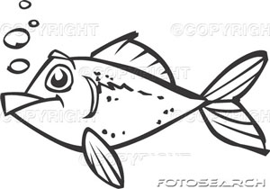
gli abeti la c___à il pesce

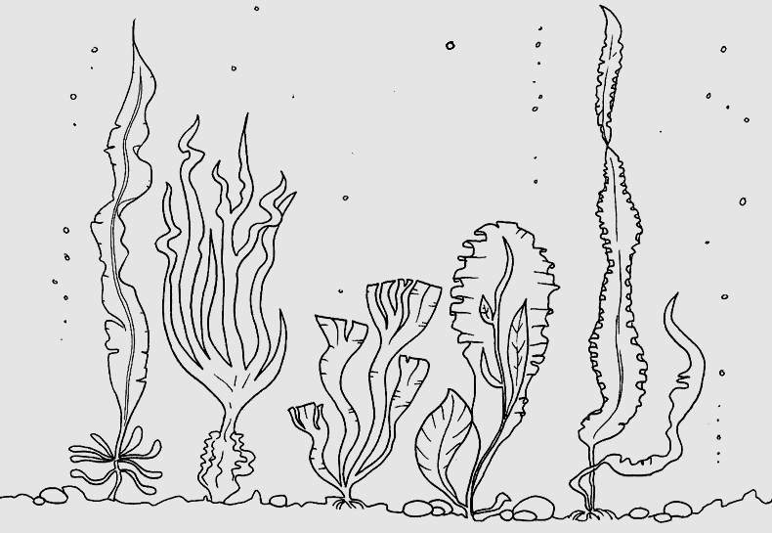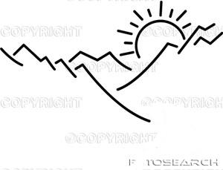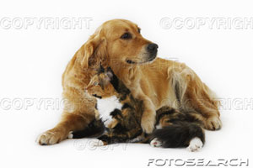
le alghe la m______a il cane e il gatto

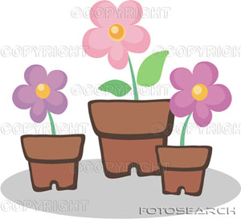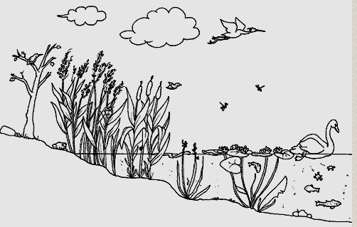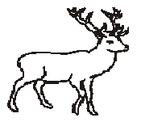
i vasi di fiori il l__o il cervo

In molti ambienti vivono anche le persone; le persone costruiscono le case, le strade, i ponti, coltivano i campi con le piante di frutta e di verdura: cambiano gli ambienti.

Esistono gli ambienti naturali e gli ambienti antropizzati (o umanizzati). La parola naturali significa “come in natura”. La parola antropizzati (o umanizzati) significa “cambiati dagli uomini”, non naturali.
Gli AMBIENTI NATURALI sono gli ambienti che le persone hanno cambiato poco o non hanno cambiato.
Gli AMBIENTI ANTROPIZZATI sono gli ambienti che le persone hanno cambiato molto.

RICORDA!
Le persone cambiano l’ambiente, ma anche la natura cambia l’ambiente: per esempio con le eruzioni vulcaniche, i terremoti ecc.

La natura cambia gli ambienti:

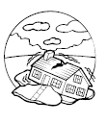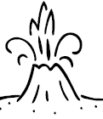

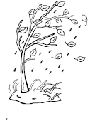

Gli uomini cambiano gli ambienti:

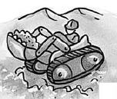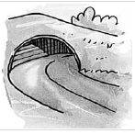

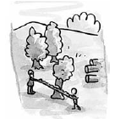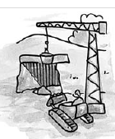

4. Quali sono gli ambienti naturali? Quali sono gli ambienti antropizzati?

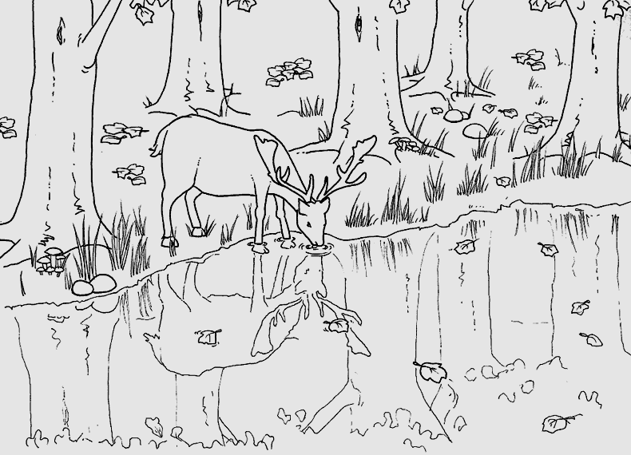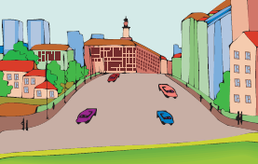
____________________________ ____________________________

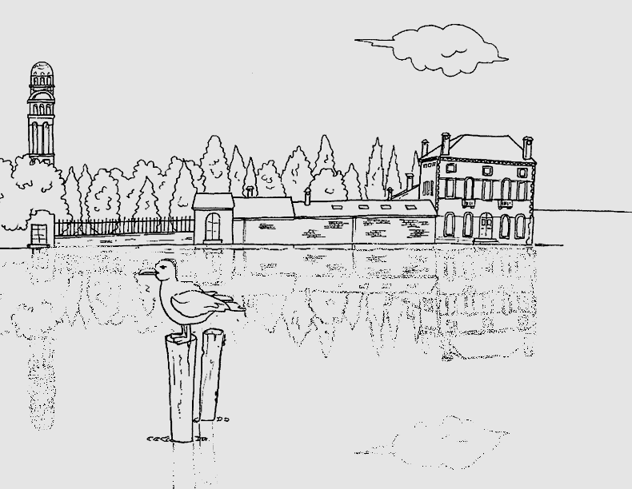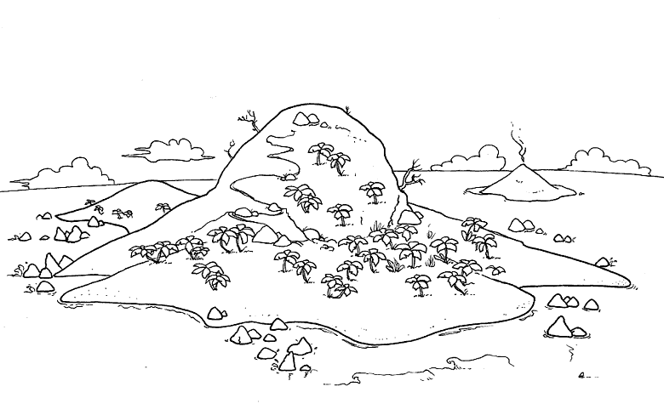
____________________________ ____________________________

5. Dove abitavi prima di venire in Italia? Nel posto dove abitavi prima, gli uomini hanno cambiato l’ambiente? Come?
………………………………………………………………………………………………………………………………………………………………………………………………………………………………………………………………………………………………………………………………………………………………………………………………………………………………………………………………………………………………………………………………..
E nel posto dove tu abiti adesso, gli uomini hanno cambiato l’ambiente? Come?
………………………………………………………………………………………………………………………………………………………………………………………………………………………………………………………………………………………………………………………………………………………………………………………………………………………………………………………………………………………………………………………………
6. Completa con le parole giuste e copia le parole nel cruciverba.
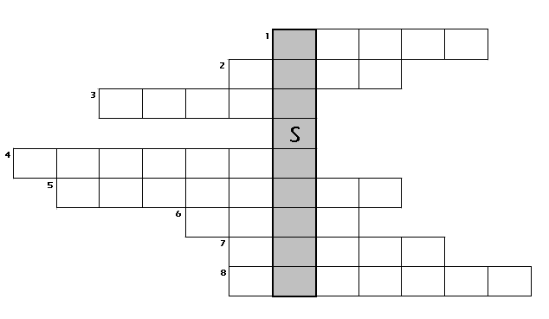
1.Il _____ è più piccolo della città.
2. Il ____ è l’ambiente dove vivono le balene, i delfini e i pesci.
3. Il Po è il _____ più lungo dell’Italia.
4. La _______ Padana è nell’Italia del Nord.
5. La ________ è l’ambiente dove vivono i cervi, gli stambecchi e le marmotte.
6. Il ____ sembra un piccolo mare.
7. La _____ è piena di edifici.
8. La _______ è più bassa della montagna.

Cosa c’è scritto nella colonna grigia? Copia la parola negli spazi vuoti.

Il __________ è lo spazio che vediamo intorno a noi. Questo spazio ha una fauna, una flora, un clima e ha anche le costruzioni delle persone. La natura e gli uomini cambiano il _________: c’è il __________ NATURALE e il __________ ANTROPIZZATO (o umanizzato).

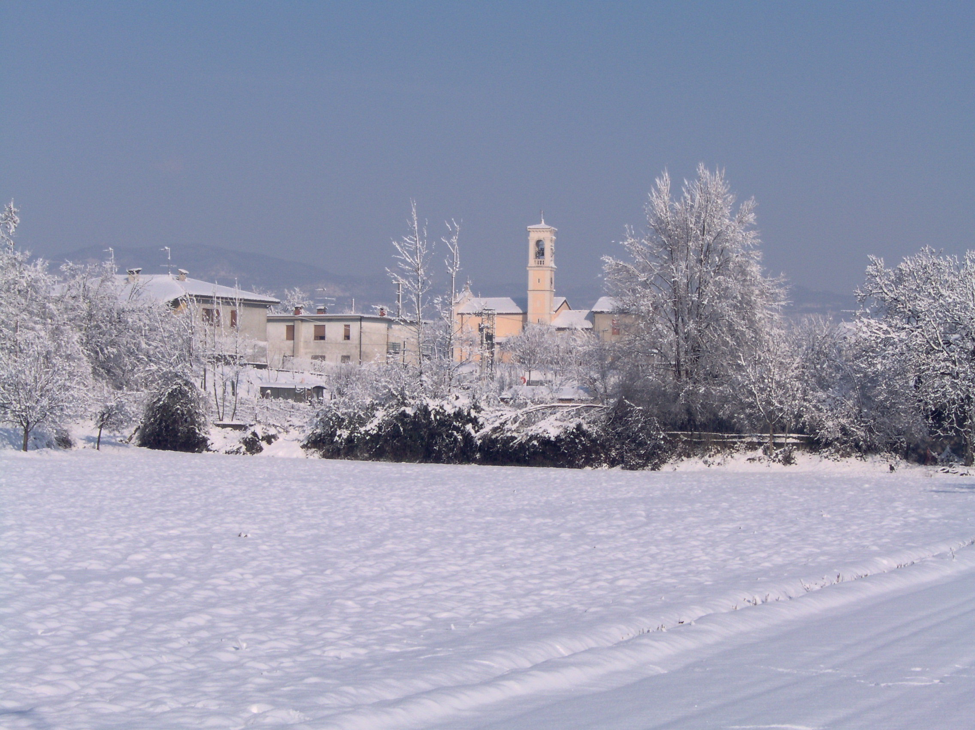
Questo è un bel PAESAGGIO con la neve!!! Sembra una cartolina!

environnement (Francese)
पर्यावरण (Hindi)

окружающая среда (Russo)

entorno (Spagnolo)
Ambiente
环境 (Cinese)
mediu (Rumeno)
environment (Inglese)
(Albanese)

(Arabo)بيئة

Paesaggio
परिदृश्य (Hindi)
paysage (Francese)
paisaje (Spagnolo)
пейзаж (Russo)
landscape (Inglese)
(Albanese)
景观 (Cinese)
peisaj (Rumeno)

(Arabo) المناظر الطبيعيه

7.Completare con le parole indicate il seguente testo.

ambiente antropizzato naturale animali luogo
L’ambiente è l’insieme delle caratteristiche geografiche di un _____, del clima, delle piante, degli _______, delle persone che vivono nel luogo stesso.

Quando in un ________ non si notano interventi umani, si può dire che esso è ________.
Quando un ambiente è stato modificato dall’uomo si dice che è ____________.
(Ferrara M., Gujon A., Manganotto V., 1996, Nuova Geografia 3 – Libri attivi per il secondo ciclo, Milano, Carlo Signorelli Editore, p. 28 e p. 31).

naturali umanizzati
I paesaggi ________ sono quelli che non sono stati modificati (…) dal lavoro dell’uomo.
I paesaggi __________, al contrario, sono stati trasformati dal lavoro dell’uomo.
(Tarsia S., Sala F., 2007, Livingstone 1– Missione Geografia, Novara, De Agostini Scuola SpA, p.7)

Immagini da:
p.2 www.fotosearch.it
www.lannaronca.it
www.midisegni.it
www.fotosearch.it
disegni.calshop.biz
www.giannimicheli.it
www.peacelink.it
p.3 www.fotosearch.it
www.midisegni.it
p.4 www.lannaronca.it
p.5 www.midisegni.it
www.lannaronca.it
p.6 www.saluteambientecalcinato.eu

